 | 
 | REPUBLIKA HRVATSKA
 | Međimurska županija
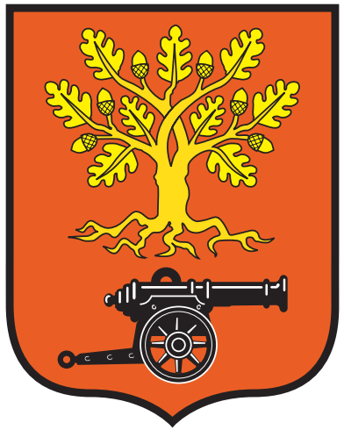 | Općina Donja Dubrava Općinsko vijeće
KLASA: 024-04/26-01/01
URBROJ: 2109-5-03-26-21
Donja Dubrava, 25.03.2026.
Na temelju članka 42. stavka 1. Zakona o lokalnim porezima (»Narodne novine« broj 115/16, 114/22, 114/23 i 152/24) i članka 30. Statuta Općine Donja Dubrava (»Službeni glasnik Međimurske županije«, broj 9/18, 4/20 i 4/21), Općinsko vijeće Općine Donja Dubrava na 7. sjednici održanoj 25.03.2026. godine donijelo je

ODLUKU
o izmjeni i dopuni Odluke o općinskim porezima Općine Donja Dubrava

Članak 1.
U Odluci o općinskim porezima Općine Donja Dubrava („Službeni glasnik Međimurske županije“, broj 25/25) u članku 10. stavku 1. iza riječi: „iz članka 3.“ dodaju se riječi:
„i članka 9.“

Članak 2.
Članak 10. stavak 1. mijenja se i glasi:
„Općina Donja Dubrava poslove utvrđivanja, evidentiranja, nadzora, naplate i ovrhe radi naplate općinskih poreza iz članka 3. i članka 9. ove Odluke u cijelosti prenosi na Poreznu upravu.“

Članak 3.
Ova Odluka stupa na snagu osmog dana od dana objave u „Službenom glasniku Međimurske županije“.

PREDSJEDNIK OPĆINSKOG VIJEĆA
Romeo Čituš

OBRAZLOŽENJE
Ovom Odlukom o izmjeni i dopuni Odluke o općinskim porezima Općine Donja Dubrava predlaže se dopuna članka 10. važeće Odluke.
Važećom Odlukom propisano je da se poslovi utvrđivanja, evidentiranja, nadzora, naplate i ovrhe poreza na potrošnju iz članka 3. prenose na Poreznu upravu. Predloženom izmjenom i dopunom članka 10. propisuje se da se isti poslovi prenose na Poreznu upravu i za porez na nekretnine iz članka 9. Odluke.
Na taj način omogućuje se da Porezna uprava obavlja sve administrativne i provedbene poslove vezane uz utvrđivanje i naplatu poreza na nekretnine, što će doprinijeti učinkovitijem vođenju evidencija i naplati navedenog poreza.
Slijedom navedenog, predlaže se Općinskom vijeću Općine Donja Dubrava donošenje Odluke o izmjeni i dopuni Odluke o općinskim porezima Općine Donja Dubrava.

